Όνομα:…………………………… Ημερομηνία:…………………………..
Επαναληπτικές Ασκήσεις 8-10
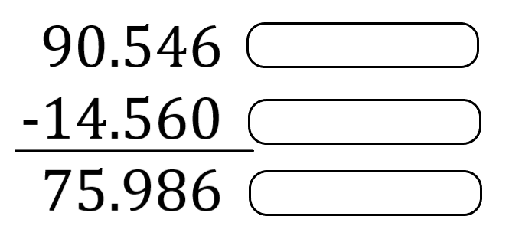
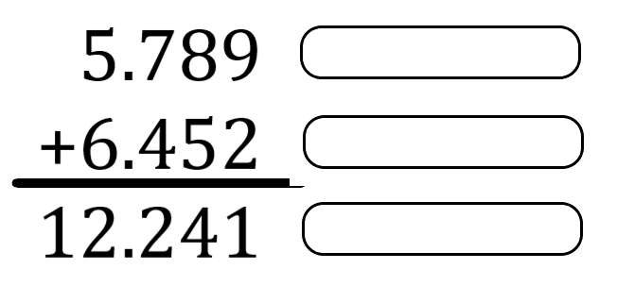
- Στις παρακάτω πράξεις γράφω τους παράγοντες:
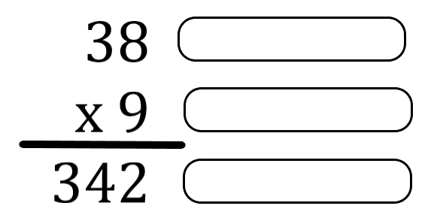

- Βρίσκω δέκα πολλαπλάσια των παρακάτω αριθμών:
3 …………………………………………………………………………………………………………………….……….
6 …………………………………………………………………………………………………………………….……….
- Υπολογίζω τα γινόμενα με το νου.
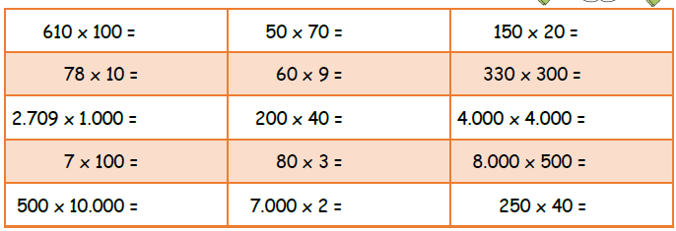
- Κάνω τις πράξεις σαν τον μάγειρα:
132 x 4 = ………………………………………………………………………………………………………………………….
…………………………………………………………………………………………………………………………………………
65 x 21 = …………………………………………………………………………………………………………………………..
…………………………………………………………………………………………………………………………………………
54.367+ 19.810 =…………………………………………………………………………………………………………….
…………………………………………………………………………………………………………………………………………
38.566 – 7.382 =………………………………………………………………………………………………………………
…………………………………………………………………………………………………………………………………………
- Κάνω κάθετα τις πράξεις και τις επαληθεύσεις τους:
49.765+32.743 | 61.009-28.998 | 567x 54

- Κατά τη διάρκεια ενός τουρνουά μπάσκετ η Μελίνα πέτυχε 108 καλάθια των 3 πόντων και 256 καλάθια των 2 πόντων.
Α) Πόσους τρίποντους πόντους πέτυχε;
Β) Πόσους δίποντους πόντους πέτυχε;
Γ)_Πόσους πόντους κατάφερε να συγκεντρώσει συνολικά;
Δ) Πόσους περισσότερους δίποντους πόντους πέτυχε;

Απαντήσεις:………………………………………………………………………………………………………………
…………………………………………………………………………………………………………………………………………………………………………………………………………………………………………………………………………

